Git cours 2
Site : Stackoverflow
Plateforme : malt
Def : git = / github = site d’ébergement
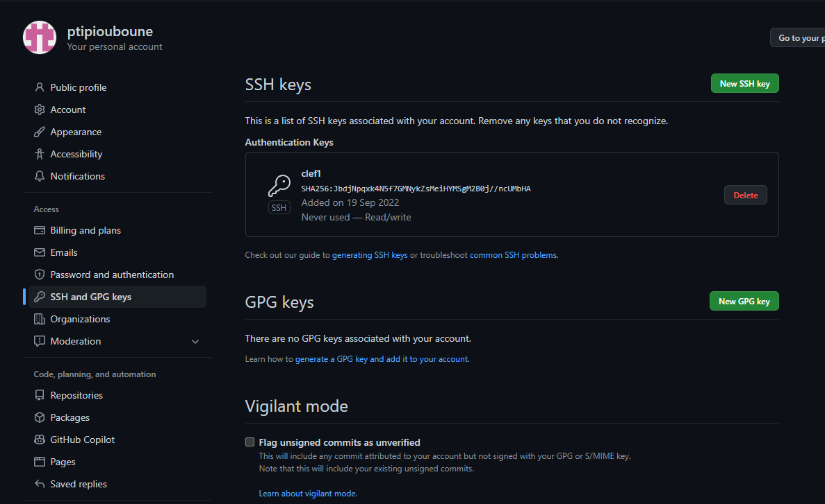
LF et CRLF sont des caractères
Origin = alias
Changer de clef ssh =
Sortir du dossier = cd ..
Indexé = ajouté au suivie
Clone :
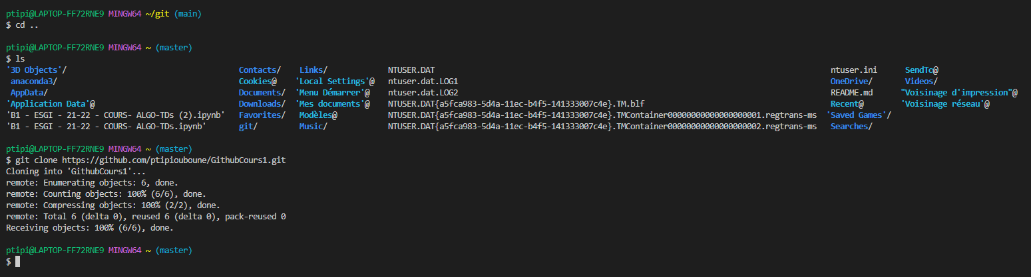
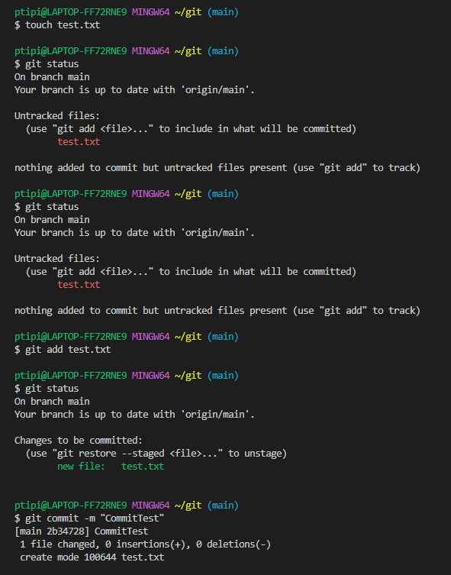
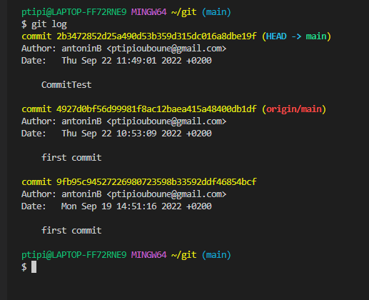
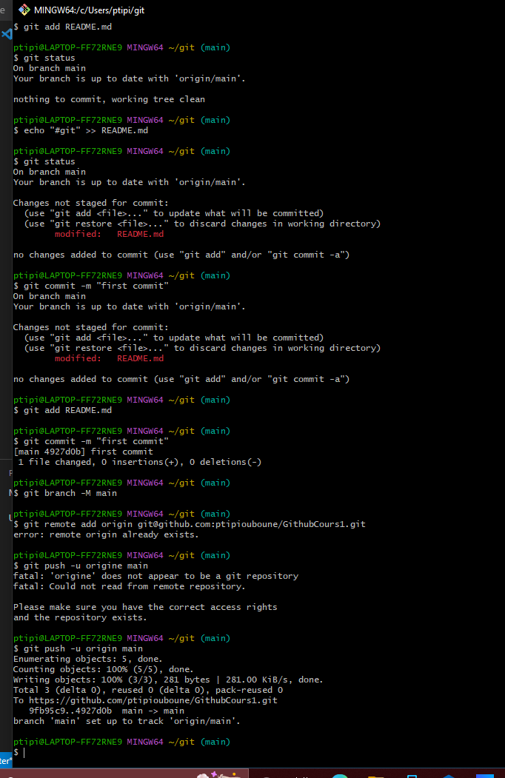
Le code source est toujours le même, créer un fichier à la base permet de ne pas avoir de suivie git
Retirer un fichier de l’index = git restore --staged <nom fichier> /ou\ git reset HEAD <nom fichier> (le commit le plus récent)
Git log => liste tout les commit
Git mv <ancien nom> <nv nom> = déplace et renome le fichié
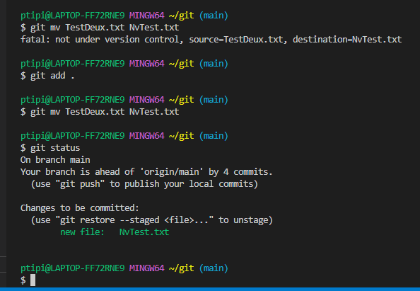
--prety = -p
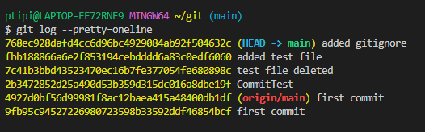

git log --graph --abbrev-commit --decorate --format=format:'%C(bold blue)%h%C(reset) - %C(bold green)(%ar)%C(reset) %C(white)%s%C(reset) %C(dim white)- %an%C(reset)%C(bold yellow)%d%C(reset)' –all
pour créer une nvl branche on va faire une copy du projet et ça n’impacteras pas le projet(commit de base)
branche => pointeur vers un commit (copie du projet)
nouvelle branche :
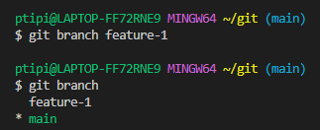
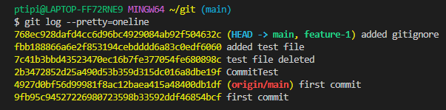
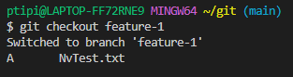
(git checkout -b <nom branche>)
Git merge = fusion de deux branche
Git diff = permet de voir les modif
Git add => le fichier est indexé ; git commit => le fichier est validé
Commit/pull/push

